特别提醒：
1、本学期重修重考报名包括网上预报名和现场确认。网上预报名时间：9月19日8时至9月21日24时止。网上预报名后，须另进行现场报考确认及缴费，方为报名成功。现场报考确认及缴费的具体时间另行通知。
2、学生必须认真阅读“网上报名操作流程”的操作步骤进行预报名，以免造成错报或漏报现象。报考最多不能超过六个科目（本学期正考科目+重考科目的总数一般不能超过6科）。
3、本次重修重考报名不涉及实践环节课程报名，即毕业论文、社会实践（调查）、实训类课程均不在本次报名范围内。实践环节报名时间大约在12月初，具体以教学处发布的通知为准。

南海实验学院重修重考网上报名系统操作流程

此网上的报名系统只适用以下学生：南海实验学院校本部校区、汽车学院、桂城职校、科贸、石化学校的学生。
- 报名方法有两种：
- PC端网上报名：登录网址：http://kq.ounh.org:96/h5
- 手机微信报名：登录“南海开放大学微信公众号（nhdd_ounh）”----服务窗口----补考报名

二、分别输入“学号”和“验证码”的信息后，按“登录”进入报名系统。
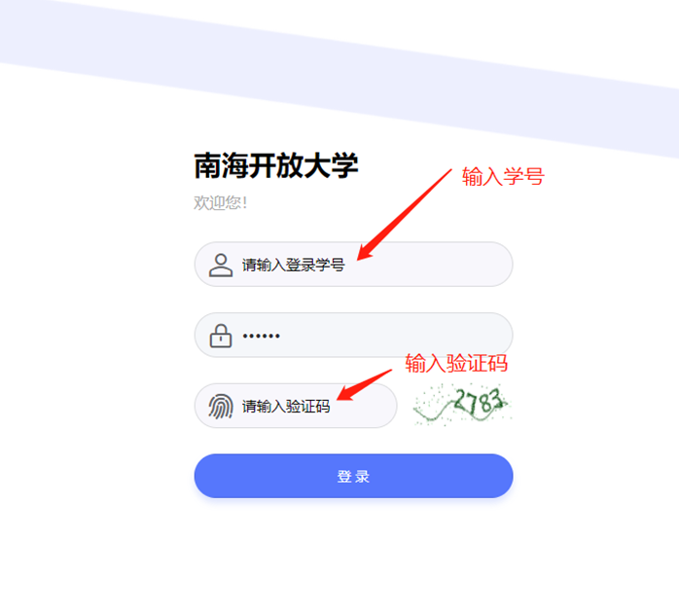
三、如下图所示，报名系统分为五大模块。分别是历次成绩、通过科目、未通过科目、补考报名和考试安排。

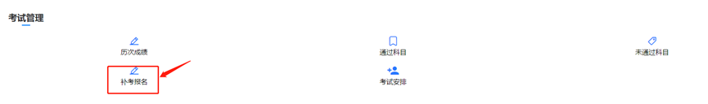

（一）点击“补考报名”模块后，会显示你可报补考的科目。
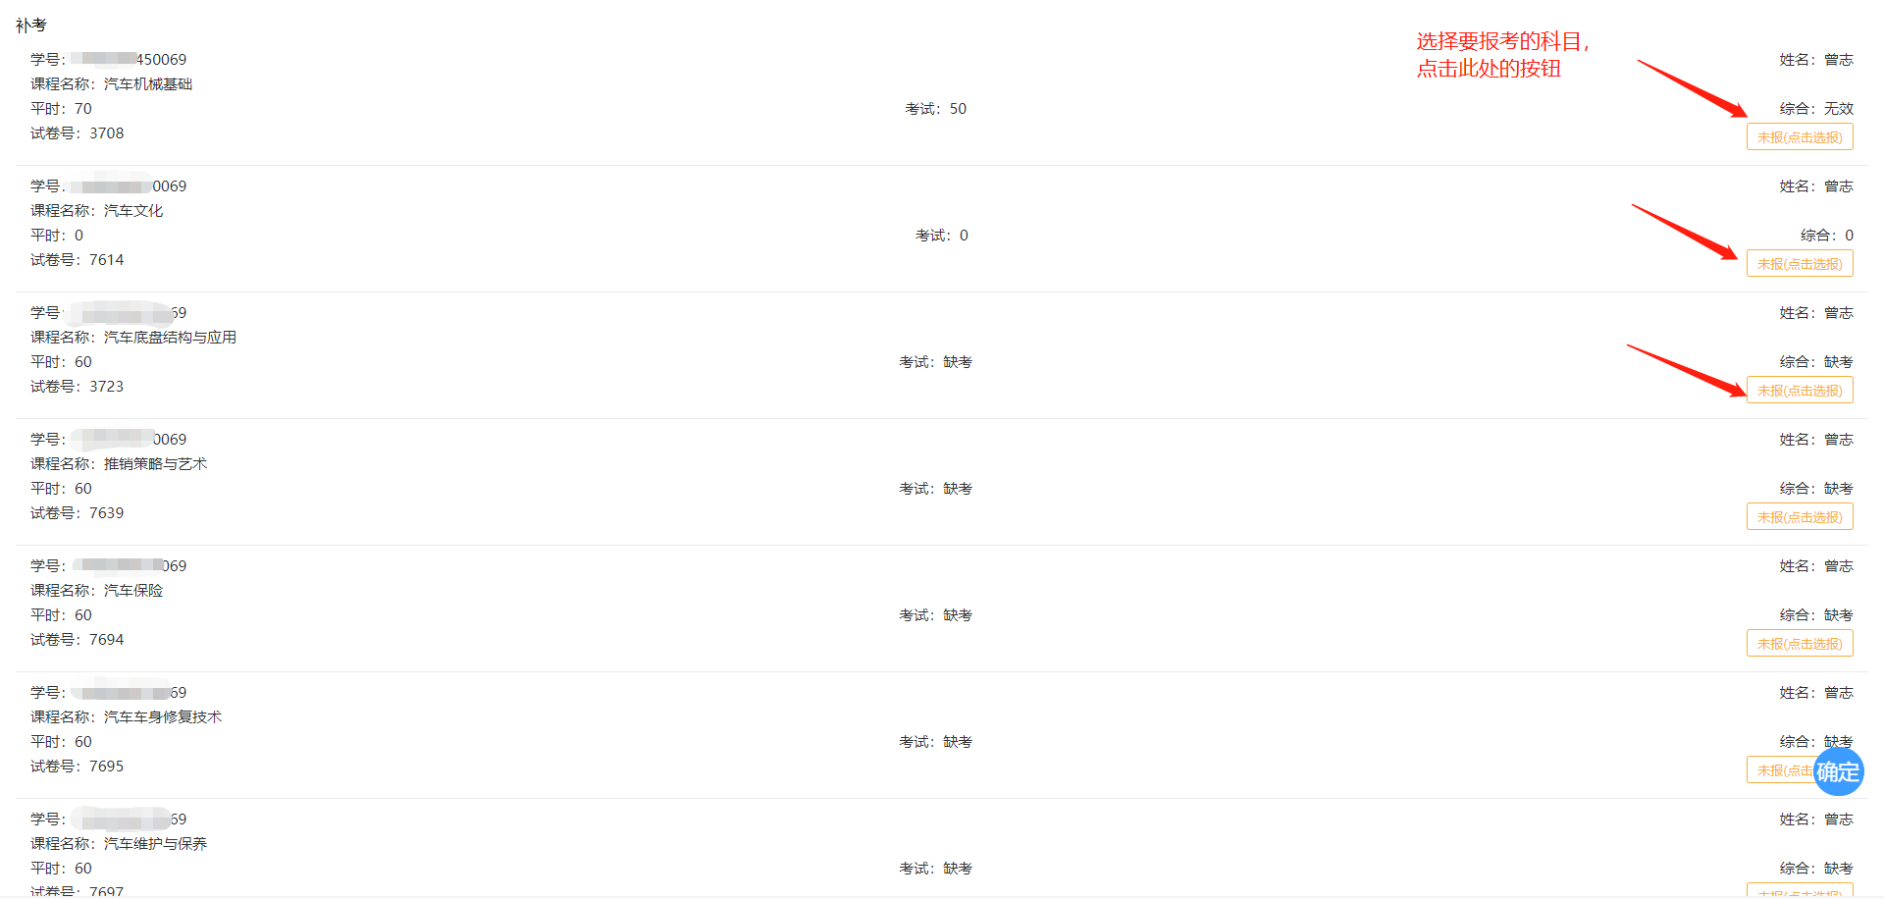

（二）根据情况选择“补考科目”，完成报考环节。报考最多不能超过六个科目（本学期正考科目+重考科目的总数一般不能超过6科）。

（1）在所选“科目”的右边点击“”按钮，选择要报考的科目。点击后，会显示“”。

（2）待所有报考科目选择完毕后，在页面右下方点击“”按钮。
注意：在点击“”按钮前，需自行审核所选报考科目是否准确。若错选科目或漏选科目，需调整报考科目的，请重新选择科目。一旦点击“”按钮，无法修改之前所选科目。故这一步需谨慎操作。

（3）完成以上步骤后，在“提示对话框”内输入报名学生的“手机号码”，最后点击 “提确认”按钮，方为完成补考报名流程。
注意：只完成第1、2点的操作，没有进行“输入报名学生的手机号码”的操作，视为“无效报考”。现场确认时需用到“手机号码”的信息。
若错选科目或漏选科目，需调整报考科目的，请重新选择科目。一旦点击“”按钮，无法修改之前所选科目。故这一步需谨慎操作。
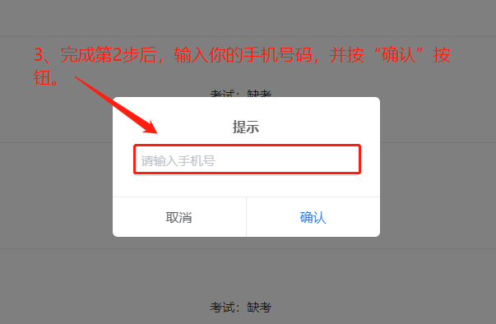

只完成第1、2点的操作，没有进行“输入报名学生的手机号码”的操作，视为“无效报考”。现场确认时需用到“手机号码”的信息。

